ШКОЛЬНЫЙ ЭТАП ВСЕРОССИЙСКОЙ ОЛИМПИАДЫ ШКОЛЬНИКОВ
ПО ИСТОРИИ
6 КЛАСС.
2021-2022 УЧЕБНЫЙ ГОД

Время выполнения 45 минут
Общее количество баллов 100 баллов

Номер задания | 1 | 2 | 3 | 4 | 5 | 6 | 7 | 8
Максимальный балл | 10 | 12 | 14 | 12 | 18 | 10 | 10 | 14

Задание 1. (2 балла за каждый правильный ответ, максимальный балл - 10 баллов)
Выберите верный вариант ответа и запишите их в таблицу.

1.1. Иранцы называли его Ашаевна (Суровое море), греки - Понт Эвксинский (Гостеприимное море). Как его называем мы?
1) Каспийское море
2) Чёрное море
3) Средиземное море
4) Мёртвое море

1.2. Какую страну НЕ покорил Александр Македонский?
1) Египет
2) Италия
3) Сирия
4) Персия

1.3. Священным животным Древнего Египта являлся:
1) муравей
2) воробей
3) ехидна
4) сокол

1.4. Как звали греческого бога моря?
1) Посейдон
2) Фетида
3) Варуна
4) Тесей

1.5. Прочтите описание исторического события и укажите императора, имя которого пропущено в тексте.
«Пожар бушевал пять дней. После его окончания оказалось, что из четырнадцати районов города уцелели лишь четыре. Три были разрушены до основания, в прочих семи сохранились лишь ничтожные остатки обвалившихся и полусожженных строений. … открыл для оставшихся без крова людей свои дворцы, а также предпринял всё необходимое, чтобы обеспечить снабжение города продовольствием и избежать голодных смертей среди выживших».

1) Тиберий
2) Калигула
3) Август
4) Нерон

1.1 | 1.2 | 1.3 | 1.4 | 1.5

Задание 2. (2 балла за каждый правильный ответ, максимальный балл – 12)

Верны ли следующие утверждения? («Да» - «Нет»). Ответы внесите в таблицу.

1. К концу I века н. э. Римская империя полностью контролировала территорию современной Германии.
2. Великая Китайская стена начала строиться в то время, когда существовала Римская республика.
3. Династия, основанная Хлодвигом, известна как Каролинги.
4. Латынь в Средние века была языком повседневности, на ней говорили даже жители деревень.
5. Наставником и воспитателем Александра Македонского был философ Диоген.
6. Вандалы были единственным германским племенем, имевшим собственный флот.

1 | 2 | 3 | 4 | 5 | 6

Задание 3. (2 балла за каждый правильный ответ, максимальный балл – 14)

Вставьте пропущенные слова из предложенного списка. Слова даны в списке в именительном падеже, прилагательные в форме мужского рода. Обратите внимание: в списке слов есть и такие, которые в тексте встречаться не должны! Ответ внесите в таблицу.

С оформлением к началу IX в. крупной земельной собственности произошли существенные изменения в хозяйственной и социальной организации (А). Земля во владении обычно делилась на две части: на господскую землю, или (Б), на которой велось хозяйство феодала, и на землю, находившуюся в пользовании (В) крестьян и состоявшую из наделов. Наделы, на которых сидели крестьяне, были тяглыми, так как на них лежали определённые повинности в виде: натуральной ренты – (Г) и работы на хозяйской земле – (Д). Следствием переворота в поземельных отношениях в VIII–IX вв. явилось значительное укрепление (Е) в Каролингском государстве. Сложилась (Ж) социальная структура общества.
Слова:
1. барщина
2. свободный
3. поместье
4. оброк
5. зависимый
6. франки
7. домен
8. сословный
9. феодализм
10. рабовладение

А | Б | В | Г | Д | Е | Ж

Задание 4. (1 балл за каждый верный ответ. Максимальный балл - 12 баллов)

Установите соответствие между описанием памятника культуры («чуда света») с его названием и изображением. Впишите в соответствующие графы приведенной таблицы буквенные обозначения названий и римские цифры, которыми обозначены изображения.

Описание:
- «Этот памятник архитектуры был создан в VI в. до н.э., разрушен наводнениями во II в. до н.э. Но даже обветшалые остатки этого сооружения захватывают дух».
- «Эта статуя, созданная приблизительно в 435 г. до н.э. известным античным скульптором Фидием, сгорела почти через тысячу лет в Константинополе».
- «Этот храм был возведен в 550 г. до н.э., но по прошествии двух веков его разрушил сильнейший рукотворный пожар».
- «Этот памятник архитектуры создан архитектором Пифеем в 351 г. до н.э. В 1494 г. на юге Турции были отмечены землетрясения, после которых сохранились только фундаменты и архитектурные фрагменты строения, а в 1522 г. остатки памятника были разобраны рыцарями-иоаннитами на строительство крепости св. Петра».
- «Эта гигантская статуя древнегреческого бога Солнца стояла в портовом городе. Памятник простоял всего около пятидесяти лет. В 222 г. до н. э. статую разрушило землетрясение».
- «Это единственное из семи чудес древнего мира имело практическое предназначение. Памятник исполнял сразу несколько функций: позволял кораблям без особых проблем подойти к гавани, а наблюдательный пункт, расположенный наверху уникального сооружения, давал возможность следить за водными просторами и вовремя замечать неприятеля».

Название:
А) Статуя Зевса в Олимпии
Б) Александрийский маяк
В) Висячие сады Семирамиды
Г) Галикарнасский мавзолей
Д) Колосс Родосский
Е) Храм Артемиды в Эфесе

Изображения:
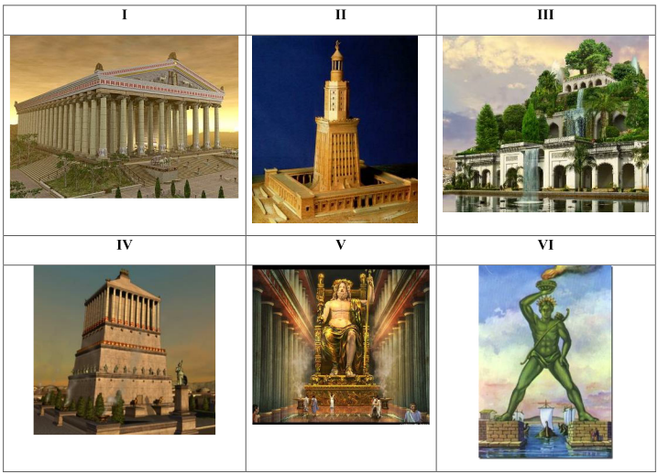

Описание памятника культуры | Название | Номер изображения
1
2
3
4
5
6

Задание 5. (По 3 балла за каждую исправленную ошибку. Всего за задание 18 баллов)

Ученик написал работу по истории и сдал на проверку. Учитель проверил её и нашёл 6 ошибок по одной в каждом предложении. Постарайтесь найти эти ошибки и исправьте их. Ответы занесите в таблицу.

(1) В начале VI века до н.э. началась борьба греков с персами. (2) В начальный период войны персидское войско возглавлял Кир Великий. (3) В 490 г. до н.э. персидское войско высадилось на территории Афинского полиса, рядом с маленьким городком Саламин. (4) Как только весть о высадке персов достигло Афин, 10 афинских стратегов собрались на совет, на котором один из наиболее уважаемых стратегов – Фемистокл убедил собравшихся в необходимости нападения на персидский лагерь, и успешно реализовал свой план. (5) После этого сражения, персы более не решались нападать на греческие города. (6) Как сообщает греческий историк Фукидид, с места сражения в Афины был отправлен гонец, который пробежал с радостной вестью 42 км 195 м, но, сказав: «Радуйтесь, мы победили!», - умер от усталости

Ответ:
Порядковый номер предложения | Исправление
1
2
3
4
5
6

Задание 6. (По 2 балла за правильное соответствие, максимальный балл - 10)

Установите соответствие между германскими племенами и римскими провинциями, которые они заселили. Внесите свой ответ в таблицу:

Римские провинции | Германские племена
А. Северная Африка | - бургунды
Б. Испания | - франки
В. Галлия | 3.остготы
Г. Гельветия | 4.вандалы
Д. Иллирия и Италия | 5.вестготы

Ответ:
А | Б | В | Г | Д

Задание 7. (10 баллов за цепочку)

Расположите отрывки из произведений литературы в хронологической последовательности описываемых в них событий.

1 | «Гизерих взял в плен Евдоксию с её дочерьми от Валентиниана, Евдокией и Плацидией и, нагрузив на корабли огромное количество золота и иных царских сокровищ, отплыл в Карфаген, забрав из дворца и медь, и всё остальное. Он ограбил и храм Юпитера Капитолийского и снял с него половину крыши. Эта крыша была сделана из лучшей меди и покрыта густым слоем золота, представляя величественное и изумительное зрелище. Из кораблей, что были у Гизериха, один, который вёз статуи, говорят, погиб, со всеми же остальными вандалы вошли благополучно в гавань Карфагена».
2 | «Жители Милета подняли восстание против гнёта персов, которое охватило все греческие города в Малой Азии и было поддержано афинянами. Подавив восстание, персидский царь решил отомстить смелым грекам, покорить всю Грецию. Его послы, отправленные в греческие полисы, требовали «земли и воды», что на иносказательном языке древних дипломатов означало полное подчинение. Испугавшись, многие полисы покорились персам; отказались это сделать только два крупнейших из них ‒ Афины и Спарта. Спартанцы даже бросили персидских послов в колодец, приговаривая: «Если хотите, можете сами взять там землю и воду!»
3 | «Была основана новая столица на востоке империи. Старый город Византий частично разрушили, укрепили и обнесли неприступной стеной. Этот город получил название в честь самого императора. Будучи язычником, он даровал христианам право свободно собираться и исповедовать их веру. Перед смертью император принял крещение».
4 | «Обвал за обвалом, и снова обвал, В заснеженных Альпах идёт Ганнибал, Под самой вершиной могучих хребтов, Сыны Карфагена и гнёзда орлов. Слоны и верблюды, рабы чередой, В строю сорок тысяч тропой боевой, И белого марева утренний дым, Плывёт по равнинам седых Апеннин. Над пунами Канн ореол золотой, В веках не померкнет ярчайшей звездой, К ним слава взошла с недоступных вершин, А войско ползёт неуклонно на Рим...».
5 | «И тут уж друг на друга корабли пошли. Сначала удавалось персам сдерживать Напор. Когда же в узком месте множество Судов скопилось, никому никто помочь Не мог, и клювы направляли медные Свои в своих же, вёсла и гребцов круша. А греки кораблями, как задумали, Нас окружили… Найти спасенье в бегстве беспорядочном Весь уцелевший варварский пытался флот. Но греки персов, словно рыбаки тунцов, Кто чем попало, досками, обломками Судов и вёсел били. Крики ужаса И вопли оглашали даль солёную, Покуда око ночи не сокрыло нас»

Ответ:

Задание 8. (Максимум за задание – 14 баллов)

Рассмотрите карту и выполните предложенные задания.
9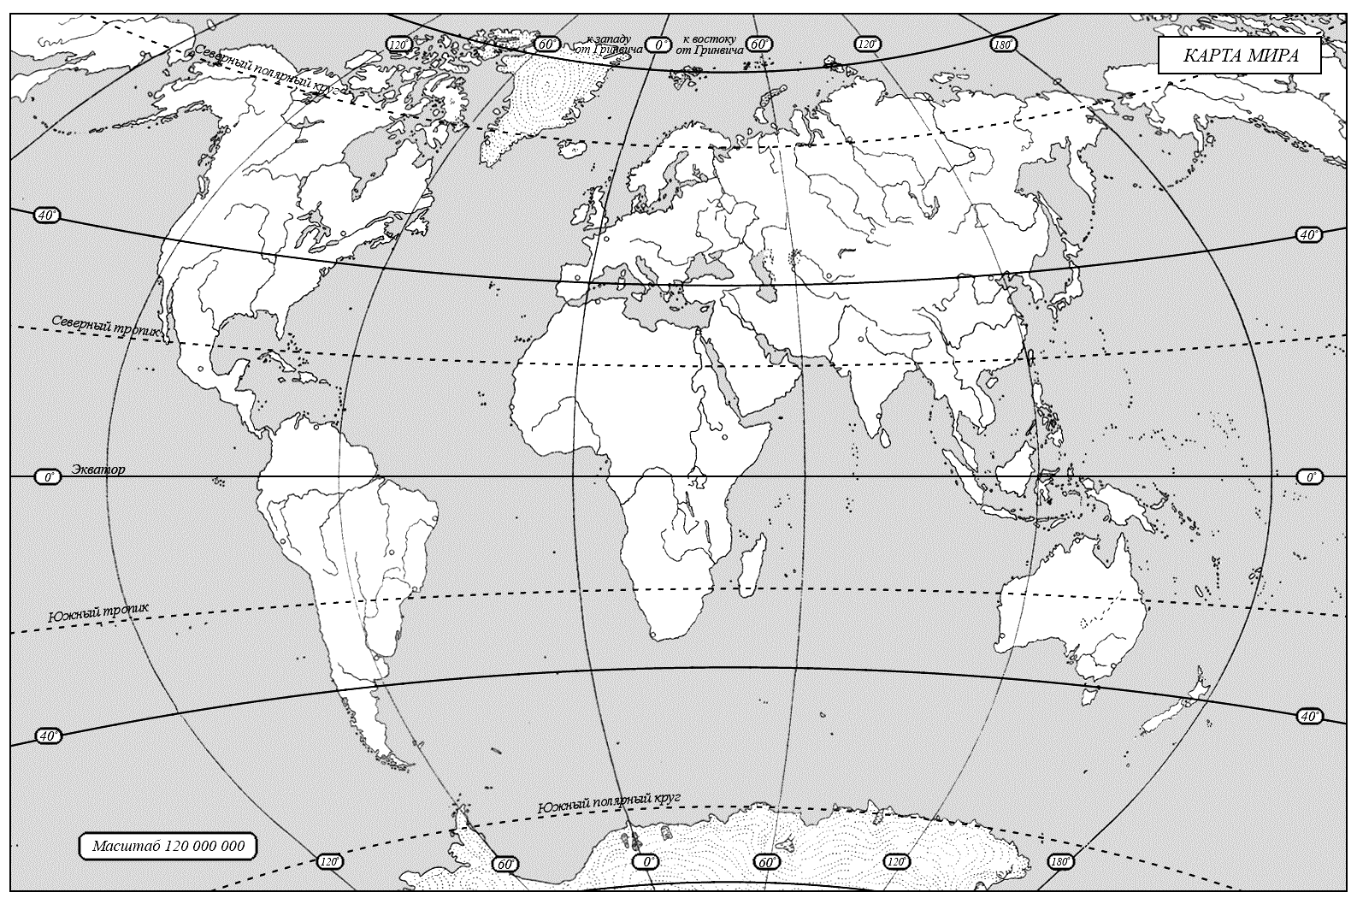.
8.1. Заштрихуйте на карте предполагаемую область прародины человека. (2 балла)
8.2. Обведите на карте овалом область, где располагался древнейший район земледелия. (2 балла)
8.3. Обозначьте на карте крестиком район, где в 1960 г. археологами Мэри и Луисом Лики впервые были обнаружены останки человека умелого. (4 балла)
8.4. Обозначьте звёздочкой область на карте, где впервые были обнаружены останки кроманьонца. (2 балла)
8.5. Обозначьте на карте кружочком страну, где во второй половине XIX века археолог-любитель Марселино Санс де Саутуола случайно обнаружил пещеру с рисунками эпохи палеолита. (2 балла) Подпишите название пещеры. (2 балла)

ВСЕГО 100 БАЛЛОВ

